1. 脚本代码在字符串中可进行拆行.如:document.write(“<p>you can make this to two lines.</p>”)可拆成:document.write(“<p>you can make \

this to two lines.</p>”)

但是,不能拆成:document.write\

(“<p>you can make this to two lines.</p>”)

1. JavaScript 语句和 JavaScript 变量都对大小写敏感。
2. 变量输出文本时,要用双引号or单引号标注;输出数字时不用,若数字被引号标注,则被认为是文本
3. Var来声明变量 Var+变量名;声明多个变量时,可跨行.

5.布尔值千万不能用””引起来,加””会变成字符串!

6.Script属性:  
 text:文档类型,可省略

Src:外部script的引入  
 async/sync:异步/同步.异步:多个人去执行不同的内容.如一个人去执行script.一个人去执 行html body中的内容.

1. script是一个弱类型的脚本语言.在申明变量时,不确认变量的类型.
2. 数据类型:简单类型:numbe(NAN:不正常状态的数字 isNAN ture:验证为非数字;false:验证为数字),string,boolean,undefined 复杂类型:

如何查看:console.log(typeof )

特殊字符的实现:

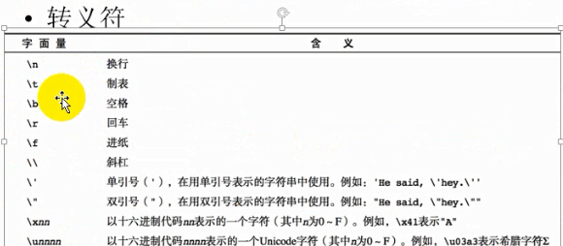

1. 数据类型的转换

转换成number:1.number() 123abc不能转换成123 2.parselnt()转换成整数 123abc转换 成123 3.parseFloat()转换成浮点数

转换成string:1.tostring(参数也可有). 特例:null和undefined无法用tostring,需用2.string 函数 3.直接拼接. “100”+abc

转换成boolean:Boolean()任何类型都可转换.

1. 已有对象:按ctrl 可跳进系统js
2. 选择

三目运算符. 表达式?条件1:条件2

1. 对象.

具备具体的特征,如某一个人.有特定的名字.

1. 面向对象与面向过程的区别

面向对象是对面向过程的封装.面向过程是实现的细节,比如:做早餐.面向对象是封装面向过程,比如用钱买早餐.不用自己实现做的过程.

1. Js中面向对象的操作

创建一个对象:

1.var hero=new object() 为其各个属性赋值:hero.name=”xm”;为其方法赋值:hero.attack=function(name){}

方法与函数的区别:

函数:使用时直接调用.alert();

方法:以对象开头. hero.attack();

1. 函数

定义:反复执行的代码块

构造函数:

1.首字母要大写

15.删除

父元素.removeChild()

()内可以为 父元素.firstChild 父元素.lastChild;

也可以为 **event**.**target;**

**if**(**event**.**target**.**nodeName**.toLowerCase()==**"span"**){  
 ***myQueue***.removeChild(**event**.**target**);  
 }

1. 插入
2. 父元素中按顺序添加子元素

***父***.appendChild(子)

B. 父元素中某一位置添加子元素

***父***.insertBefore(子,***父***.**firstChild**)

1. 新建dom

**var** mySpan=**document**.createElement(**"span"**)

1. 监听

被监听的内容.addEventListener(**'动作(如click)'**,引发事件[**function**(){}])

1. 按钮点击后失效:btn.disabled = "true"
2. 正则表达式:--水晶鞋 被查找的内容--灰姑娘

两种方法建立:1.变量=/ / 2.变量=new RegEp()

检验用test

也可使用检测工具.

1. 基本类型:string,number,boolean
2. 复合类型:(对象)Math,Number,Boolean,String,RegExp,Array,Date

特殊复合类型:object,function

1. 获得类型的方法:typeof
2. ==和===:3等是全等,既比较值又比较类型
3. In运算符判断对象中是否有某元素.
4. 创建对象:1.new运算符 2.直接量(可以引用)

A.jason表示法.

Var 对象=function(){

‘属性1’:数值;

‘属性2’:数值;

‘属性3’:数值;

}

调用时,直接 对象.属性1();

缺点:只能调用一次.不能复用.属性的值不会变化

B.构造函数 new方法

Var 对象=function(){

}

1. 传递:1.值类型:将变量a的数据完全拷贝给另一个变量b.(如果a改变了 b不会变) 2.引用类型:将变量a存储的是数据的地址,给b的也只是一个数据的地址.
2. Delete用法:1.删除数组中的某一元素 (数组长度不变,其实是将元素变成undefined)2.删除对象的某一属性和方法 3.删除没被var定义的变量.
3. 运算符:+

数字+数字=数字;

数字+字符=字符;

字符+字符=字符;

1. math对象

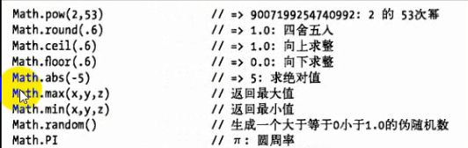

1. 数组:

**定义**:var xx=new array[];或者 var xx=[];

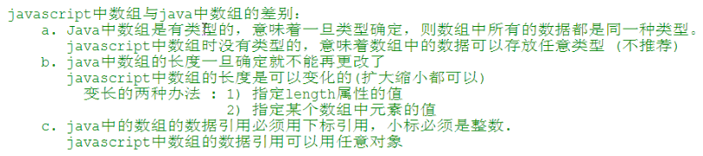

方法:

1.Join():将数组中所有的数据变成一个字符串,默认用,隔开.

若要用空格隔开 :join(“ ”);

2.reverse():反转顺序

3.shift():删除并且返回第一个元素

4.sort 数组.sort(function(a,b){

If(a*1>b*1) return 1;

Else return -1;

})

实例:滚动标题栏

1. 获取数据 2.将字符串转换成数组 字符串.split() 3.将第一个数据拿到并删除 var first=arr.shift(); 4.在数组末端插入第一个数据 arr.push(first);5.组合成一个字符串 title=arr.join(“ ”); 6.字符串赋值给标题栏 document.title=title 7.每隔1秒做一次前六步setTimeOut(“”,function())
2. data()对象

New data() ;获取当前时间

data.getDay--获取星期几 getDate--日 getMonth--月 getYear--年

1. BOM

A.window对象属性:

1. innerHeight:返回文档显示区的高度
2. innerWidth:返回文档显示区的宽度
3. outrHeight:返回高度,包括工具栏
4. outWidth:返回宽度,包括外部的工具栏

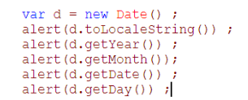

1. Confirm 类似于alert,但是目的是为了向用户确认信息.可根据用户的选择进行信息的展示

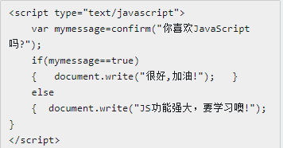

1. prompt 类似于alert,与用户进行交互.
2. 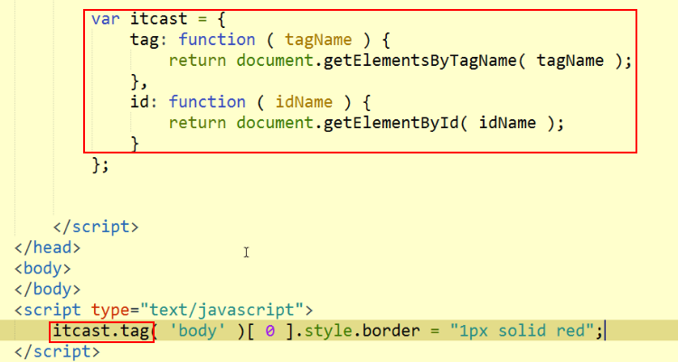

将获取元素的面向对象封装,避免重复变量的情况发生.

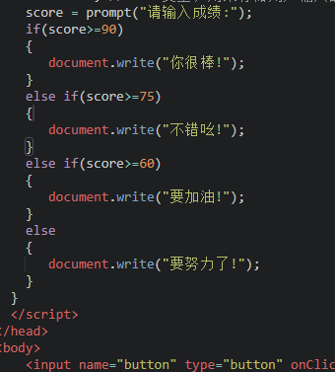

1. setInterval(代码(一般为函数),交互时间)每隔多长时间,循环执行此代码.

setTimeOut(代码,时间).只执行一次

1. Relative
2. 菜单栏的基本操作:
3. data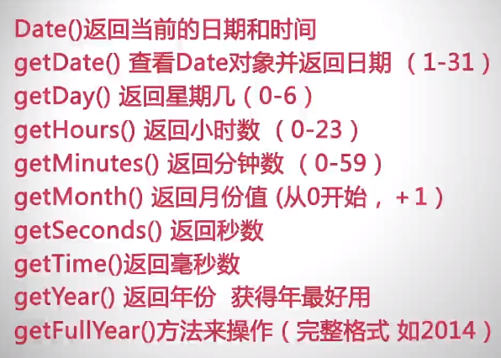
4. **Cookie**

定义:服务器在接收到请求后,传递文件的同时,会传递一些数据给浏览器,再次打开相同文件时,会根据cookie提供特殊文件.

测试:cookie是服务器发出的,一般本地文件无法测试,但是火狐可以测试.

操作:1.提供cookie数据 2.确定cookie保存时间 3.赋值给变量,判断变量内容

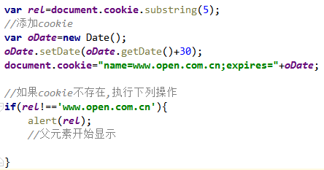

1. **模板引擎**

后端传递给前端数据的方式有两种:1.前端已经渲染好的页面给到后端,后端进行用模板引擎转化成后端语言 ,填充数据 2.利用ajax.后端将数据放在ajax中,前端调用API即可.

1. **回调函数**

1.对于主函数而言,需要执行主函数时,需要从外部传递某些函数给主函数,被当做参数传进去的函数就被称为回调函数.if you call me,i will call you back(如果你要我的数据的话,那么我需要先要你的数据)

2.主调函数执行结束后才会执行回调函数.

如:住酒店要求酒店提供叫醒服务,那么,客户首先要选择叫醒方式,叫醒方式就是回调函数,等到到了约定时间(主函数执行结束),才会用这种叫醒方式来叫醒客户(执行回调函数).

如:每个库都有API,想要使用库的时候,就需要调用API,但是在调用API之前,一些库函数会要求传入参数,然后才能调用.这个参数就是回调函数.

ajax实现翻页功能时,前端发送请求调用后端写好的文件时,后端会要求前端传递参数,指明要第几页的数据.(异步)

1. **常见方法:**
2. 对象.getAttribute(“属性名”).获取某个对象的属性值
3. 对象.setAttribute(“属性名”,”属性值”).新建某个对象的属性值